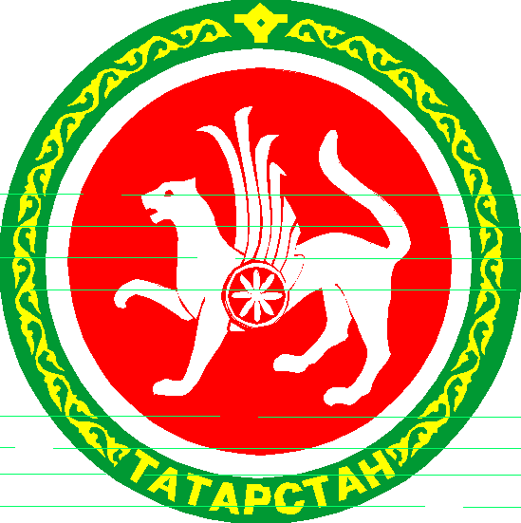  ТАТАРСТАН РЕСПУБЛИКАСЫ АПАС МУНИЦИПАЛЬ РАЙОНЫ МУНИЦИПАЛЬ ГОМУМИ БЕЛЕМ БИРҮ УЧРЕЖДЕНИЕСЕ «БАКЫРЧЫ УРТА ГОМУМБЕЛЕМ МӘКТӘБЕ»  422349, Олы Бакырчы авылы, Гагарин урамы, 1  МУНИЦИПАЛЬНОЕ ОБЩЕОБРАЗОВАТЕЛЬНОЕ УЧРЕЖДЕНИЕ «БАКЫРЧИНСКАЯ СРЕДНЯЯ ОБЩЕОБРАЗОВАТЕЛЬНАЯ ШКОЛА» АПАСТОВСКОГО МУНИЦИПАЛЬНОГО РАЙОНА РЕСПУБЛИКИ ТАТАРСТАН  422349, с. Бакрче,  ул. Гагарина, 1  тел. 38-5-10  ОКПО 54443544  ИНН 1608004089  11.02.2015 исх. № 59 | Информация  о реализации плана мероприятий  70летию Победы.

Шәүкәт Галиев исемендәге Бакырчы урта мәктәбендә “Җиңүгә тигезләнү” («Равнение на Победу»), “Балалар-Ветеранга” акцияләре үтте.
Вафина Раилә М. җитәкчелегендә 8 класс укучылары 10 укучы составында Бөек Ватан сугышы ветераны Низамов Зәйнетдин абыйга шефлык иттеләр- ишек алдын, капка төпләрен кардан чистартып кайттылар. Истәлеккә ветеранга фотосын бүләк иттеләр.
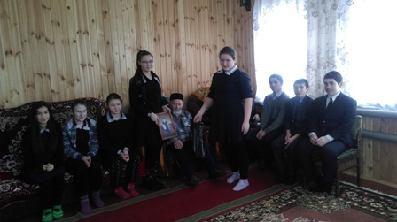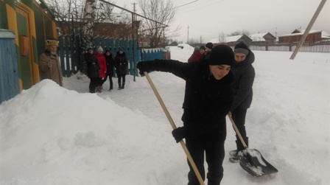
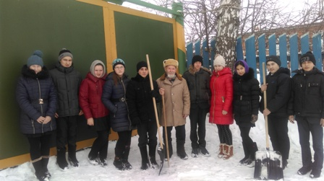

9 класс укучылары һәм волонтерлар отряды членнары Гарифуллина Җәмилә Вәлиевна җитәкчелегендә Бөек Ватан сугышы ветераны Низамов Зәйни абый белән очрашуга бардылар. Ветеран укучыларга үзенең яшьлек вакытын, сугыш чорын, сугыштан соң төзелешләрдә катнашуын сөйләде.
“Тормышның кадерен белегез! Начар гадәтләрне юлдаш итмәгез!”-дип киңәшләрен җиткерде.
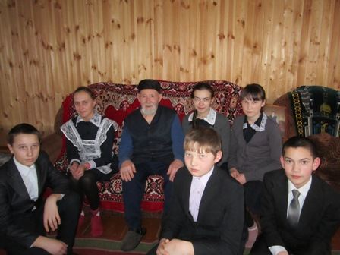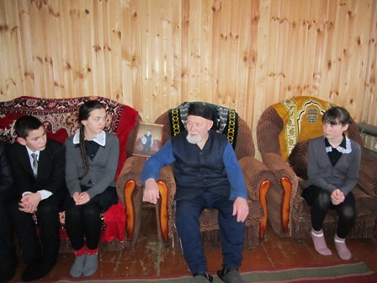
Тәүгелде укучылары-ЮИД отряды членнары- Бөек Ватан сугышында һәлак булган авылдашлар истәлегенә куелган обелиск тирәсен кардан чистарттылар.
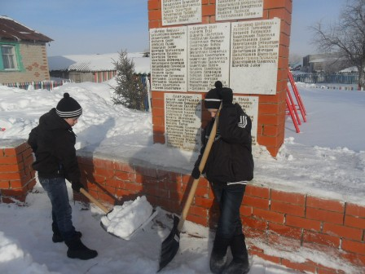
Шафигуллина Г.Р. җитәкчелегендә “Алар безгә Җиңү алып килде!” исемле күргәзмә ясау буенча әзерлек эшләре бара. 5нче сыйныф укучылары Бөек Ватан сугышында катнашкан дәү әтиләре хакында информация туплыйлар.
Гайнуллина Ә.В. җитәкчелегендә Әфган, Чечен сугышында катнашкан батырлар белән очрашу кичәсе планлаштырылды.
Барлык чарада катнашкан укучылар саны-21, охват- 47%

Директор Л.А.Сагдиева

